《行政许可工作规范》

（征求意见稿）

编 制 说 明

中国标准化研究院

二〇二三年六月

1. **工作简况**
2. **任务来源**

《国务院办公厅关于全面实行行政许可事项清单管理的通知》（国办发〔2022〕2号）公布了法律、行政法规、国务院决定设定的行政许可事项清单，要求依法编制清单、严格依照清单实施行政许可，确保事项同源、统一规范，对行政许可标准化规范化管理和实施提出了新的要求，推动行政许可国家标准制定。2021年12月31日，国家标准化管理委员会下达《国家标准化管理委员会关于下达2021年第四批推荐性国家标准计划及相关标准外文版计划的通知》（国标委发〔2021〕41号），计划编号20215018-T-469，标准性质为“推荐”，明确由[TC594](https://std.samr.gov.cn/search/orgDetailView?tcCode=TC594" \t "https://std.samr.gov.cn/gb/search/_blank)（全国行政管理和服务标准化技术委员会）归口，[TC594SC1](https://std.samr.gov.cn/search/orgDetailView?tcCode=TC594SC1" \t "https://std.samr.gov.cn/gb/search/_blank)（全国行政管理和服务标准化技术委员会行政管理分会）执行，主管部门为[国务院办公厅](https://std.samr.gov.cn/search/orgOthers?q=%E5%9B%BD%E5%8A%A1%E9%99%A2%E5%8A%9E%E5%85%AC%E5%8E%85" \t "https://std.samr.gov.cn/gb/search/_blank)。

1. **主要起草单位和工作组成员**

主要起草单位：国务院办公厅政府职能转变办公室、中国标准化研究院、云南省人民政府办公厅等牵头起草。

起草人：

1. **编制目的及意义**
2. 本项标准编制目的

2016年7月，国务院审改办、国家标准委组织制定并印发了《行政许可标准化指引（2016版）》（以下简称《指引》），明确了许可流程的基本环节、场所人员、《服务指南》《审查工作细则》《一次性告知书》要件等许可办理行为操作层面的要求，解决了许可办理不可预期、审批时间长、申报材料多、自由裁量权大四个方面的问题，为国务院各部门行政许可标准化工作提供了参考。

经过多年实践，许可流程、要件、场所服务的标准化等要求已经落地见效、成为共识，在办理行为方面的标准化工作取得阶段性成效。然而，伴随多轮取消和下放行政许可事项，行政审批制度改革已进入深水区和攻坚期，编制并应用统一的行政许可事项清单，推进行政许可标准化规范化，成为实施管理和推进改革的重点任务，特别是国务院办公厅编制发布了中央层面设定的行政许可事项清单，明确部署了依清单实施的要求，各级行政审批制度改革工作机构、许可实施机关在许可事项、实施要素的标准尚不统一，对依清单实施的具体工作方法、技术规范尚不明确，对开展“证照分离”改革、实行“告知承诺”、优化审批服务等要求的落实也缺乏有效的操作指导，跨层级、跨地区、线上线下融合等协同工作亟需标准化工具予以规范，并提供可参考可考核的条款。

《行政许可工作规范》在贯彻落实党中央国务院对于行政审批制度改革要求的基础上，归纳提炼各地方各部门行政许可好的经验和做法，为推进行政许可标准化规范化、深化行政审批制度改革提供工作框架和技术参考。作为行政许可标准化工作的总要求，是整个行政许可标准体系的“主干”。目的在于划定行政许可的事项、实施、保障等工作总体框架和基本要求，同时也是研制行政许可其他具体技术标准的基本遵循。

根据行政许可工作现阶段的实际需求，我们会同多个地方、部门，综合标准立项评估专家提出的意见，经过多轮研究论证和修改，形成目前的标准征求意见稿。

1. 本项标准研制的意义

标准是国家治理体系的重要组成部分，是提升治理能力和加强宏观调控的重要技术工具，标准的“制定－实施－修订”过程，是知识、技术和经验“固化－普及－优化提升和再固化”的过程。政府在依法行政和开展行政审批工作中引入标准化手段，对于巩固和深化审批制度改革成果、优化提升审批服务、规范行政权力防止腐败具有重要意义。

一是有助于给出协同开展行政许可工作的总体架构和指导，配套政策更好落地。在预研究的调查中，我们收到很多国务院部门反映：2016版《指引》实施落地后，许可的标准化工作下一步再如何提升、优化审批服务的要求如何落实等问题需新的标准引领；与此同时，很多地方政府也纷纷表示，各级审改机构、许可实施机关面临行政许可事项协同管理水平低、跨省通办缺少统一协调等问题。通过明确开展行政许可工作的总体架构，为下一步行政许可的标准化工作提供参考和指导。

二是有助于解决许可底层数据与实施标准不明确，事项随意设置、不按规定要求办理的问题。近年来，电子政务机构、各部门、地方各级行政许可实施机关分头梳理事项、编制服务指南，存在许可事项不准确、不统一，清单要素不断变更、不一致等问题，造成很多部门、地方反复编制清单，修改服务指南，加重行政负担。同时，由于缺乏利用有关技术手段对事项进行统筹管理，造成事项随意设置、撤销、实施过程不按规定要素要求办理等问题仍然存在。因此，该标准应具有统领性，配套中央层面设定的行政许可事项清单制定、清单管理系统应用，细化各层级在事项梳理及清单实施中的具体操作方法，结合事项清单、实施清单等不同清单要素，提供服务指南编制的规范要素，规范依清单实施许可。

三是有助于明确特定许可程序、创新审批模式办理规范。伴随“证照分离”改革、涉企经营许可事项实行告知承诺制，很多部门、地区对实行告知承诺制许可事项的选择、办理的流程、事中事后监管的要求还缺乏指导，本标准应对这类特定的许可办理情形，从操作层面作出规范要求。又如，中介服务管理混乱的问题仍然存在，影响许可办理效果。对这类制约许可实施的难点堵点问题，有必要做出回应，提出基本要求。

1. **主要工作过程**

1.广泛调查，深入研究

2020年7月收到国务院职转办协助研制国家标准《行政许可工作规范》函后，开始启动预研究，行政许可各地方各部门探索形成大量实践经验，起草组支撑国务院行政审批制度改革机构开展行政许可事项清单前期研究和编制工作；同时，对接多个国务院部门、地方政府，对行政许可事项管理、行政许可实施等开展了广泛调研。

2.起草标准，论证修订

2021年4月，组织专家成立标准预研工作组，启动标准预研究及草案、立项建议书等研制工作。2021年6月，起草组专家召开标准框架论证会，就标准适用范围、章框架等方面形成核心意见。会后组织有关专家制定工作计划和落实方案，搭建标准框架。

2021年7月-2021年12月，对相关资料进行深入研究，多次通过线上形式沟通研讨，编制形成标准草案，下达计划，正式启动研制。

2022年1月-2022年6月，向国办职转办汇报标准草案，听取关于标准框架的意见。按照国办意见，会同国家发改委、广电总局、云南省政府办公厅、北京市政府办公厅、上海市政府办公厅、山东计算中心等领域专家，分工编制，多次论证，就行政许可事项清单管理、行政许可实施、行政许可相关监管等章的编制思路进行细化，形成工作组讨论稿第一稿。

2022年7月-2022年12月，重点组织浙江省衢州市、舟山市、山东省新泰市等县市级政府相关部门，开展论证和修改。特别针对是否设置“行政许可设定依据的表述”、“优化审批服务模式”、附录的设置等章节，进行推敲修改。

2023年1月-3月，修改形成工作组讨论稿第二稿，向国办职转办进行现场汇报，听取标准意见，对意见进行修改完善。

2023年4月20日，就修改后的工作组讨论稿线上征求起草组内专家编辑意见，共反馈修改意见81条。就修改意见组织进一步修改，细化各部分具体条款，形成工作组讨论稿第二稿。

2023年5月19日，行政管理标准化分技术委员会部分委员召开线下研讨会，一是建议调整标准框架，第一部分是实施前准备及保障性工作，第二部分是实施环节和对行政许可事项实施监管，第三部分是各级行政审批制度改革工作机构和社会对行政许可实施机关开展的监督；二是建议标准各章节详略得当，建议将编制《行政许可事项实施规范》大段内容放入附件中，与编制《行政许可事项办事指南》的精细程度一致；三是建议打磨细节35处。组织起草组就各条意见精心修改，形成当前征求意见稿。

1. **标准编制原则和主要内容的确定**
2. **编制原则**

1.符合相关法律法规原则。行政许可工作应符合《中华人民共和国行政许可法》和有关行政许可、政务服务的法律法规和政策性文件的规定。

2.导向性原则。按照《国务院办公厅关于全面实行行政许可事项清单管理的通知》要求，为企业和群众打造更加公平高效的审批环境，推进政府治理体系和治理能力现代化，标准引领构建相关制度的角度出发，总结提炼全国各地行政许可工作经验，遵循依法行政、简明实用、积极创新的原则，引导推动各级行政许可实施机关落实行政许可标准化规范化工作。

3.协调性原则。行政许可工作规范，须全面、系统指导全国范围内行政许可工作，兼顾各地区各层级行政许可工作特点和差异，提炼共性内容，明确全国范围内行政许可工作的清单事项管理、编写实施规范的要素和要求、办事指南的要素和要求、实施过程的环节、全链条监管、内部监督与社会监督、评价与改进等闭环内容。

4.采用国家标准原则。对于已有国家标准的内容应尽量采用国家标准。直接采用国家标准：工作流程等应满足GB/T 32618-2016《政务服务中心信息公开业务规范》的要求；具体行政许可流程优化的方法与技术参见GB/T 39216-2020《行政许可流程优化的方法与技术规范》；线下场所按照GB/T 36113-2018《政务服务中心服务投诉处置规范》、GB/T 36112-2018《政务服务中心现场管理规范》的要求配置设备、管理现场、开展服务；全国一体化政务服务平台建设要求参见GB/T 39046-2020《政务服务平台基础数据规范》、GB/T 39044-2020《政务服务平台接入规范》、GB/T 39047-2020《政务服务平台基本功能规范》、20201578-T-469《全国一体化政务服务平台线上线下融合工作指南》；行政许可实施程序通常包括申请、受理、审查、决定等，实施过程应符合GB/T 38543《行政许可审查与决定规范》和GB/T 38544《行政许可申请与受理规范》要求；各级行政许可实施机关应按照GB/T 39734-2020《政务服务“一事一评”“一次一评”工作规范》、GB/T 39735-2020《政务服务评价工作指南》开展行政相对人对行政许可实施“好差评”评价。

5.有利于扩展兼容原则。拓展兼容、持续改进的对象应是行政许可的全过程，包括实施前准备、实施中程序、实施后监督等全过程，并对全过程进行评价和改进。本项标准是在《行政许可标准化指引（2016版）》的基础上，依据行政许可最新的政策要求持续改进形成的，将有利于行政许可工作持续改进、持续优化，行政许可工作标准化规范化将有充足的扩展空间。

1. **标准主要内容**

本标准提供了行政许可事项清单管理、《行政许可实施规范》编制、《行政许可事项办事指南》编制、政务公开、优化审批服务、行政许可实施的保障、行政许可的实施、全链条监管、内部监督与社会监督、评价与改进等内容。适用于各级行政许可实施机构从事行政许可工作，以及各级行政审批制度改革工作机构从事行政许可相关管理工作。标准框架如图1。

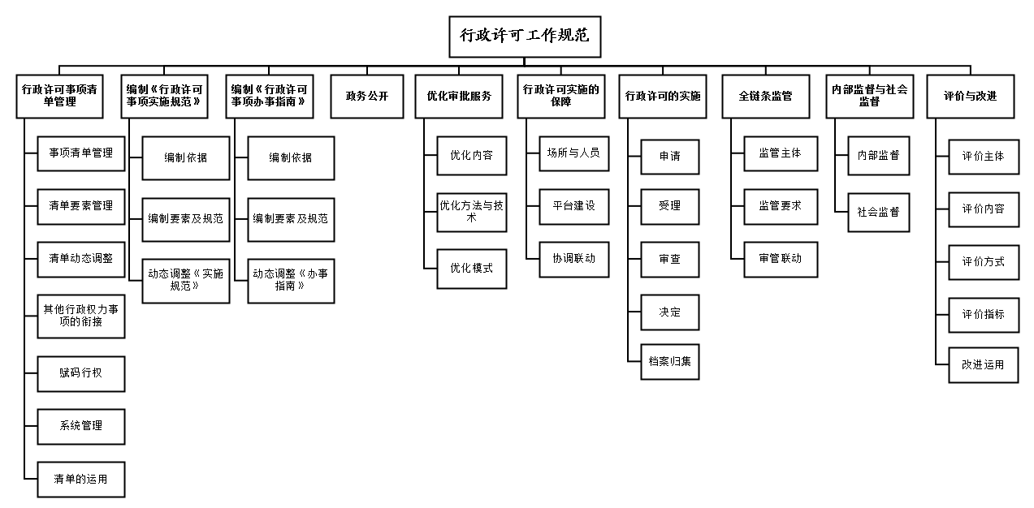

图1.《行政许可工作规范》标准框架

1. **标准试验验证情况分析**

本标准依据以《行政许可法》为依据，按照《关于严格控制新设行政许可的通知》《全国深化“放管服”改革优化营商环境电视电话会议重点任务分工方案》《关于全面推行证明事项和涉企经营许可事项告知承诺制的指导意见》等文件的相关要求，制定本标准，并在制定过程中进行了充分调研论证。

1. **知识产权情况说明**

本标准不涉及专利。

1. **产业化情况、推广应用论证和预期达到的经济效果**

本标准作为行政许可工作基础规范性文件，按照《国务院办公厅关于全面实行行政许可事项清单管理的通知》（国办发〔2022〕2号）要求，推动行政许可工作标准化规范化，覆盖行政权力运行全流程、行政许可全过程。通过标准制定将推动实现以标准化促进行政许可工作制度化、规范化、常态化的工作目标，在行政许可事项清单管理、编制《行政许可实施规范》、编制《行政许可事项办事指南》、政务公开、优化审批服务、行政许可实施的保障、行政许可的实施、全链条监管、内部监督与社会监督、评价与改进等方面，明确行政许可实施前基本保障、实施中流程要求、实施后监督管理、全流程评价与改进,意在引导各级行政许可实施机关和行政审批制度改革工作机构协同开展行政许可标准化工作，提供总体框架和规范。

1. **采用国际标准和国外先进标准情况**

未采标。

1. **在标准体系中的位置，与现行相关法律、法规、规章及标准的协调性**

本标准属于行政管理和政务服务标准体系中的重要标准，是行政许可工作的总体规范要求，是搭建行政许可标准体系的基本遵循和依据。依据《行政许可法》，在《行政许可标准化指引（2016版）》的基础上研制升级国家标准《行政许可工作规范》，从规范行政许可实施操作层面的管理，扩展到行政许可全流程的闭环管理，本标准与各地方标准不冲突，与现行法律、法规及标准协调一致。

1. **重大分歧意见的处理经过和依据**

本标准无重大分歧意见。

1. **标准性质的建议说明**

本标准主要为适用于各级行政许可实施机构从事行政许可工作，以及各级行政审批制度改革工作机构从事行政许可相关管理工作。建议其性质为推荐性标准。

1. **贯彻标准的要求和措施建议**

本标准是行政管理和政务服务标准体系的重要标准，是行政许可标准化规范化制度建设的重要组成部分。该标准明确了行政许可事项清单管理、编制《行政许可实施规范》、编制《行政许可事项办事指南》、政务公开、优化审批服务、行政许可实施的保障、行政许可的实施、全链条监管、监督检查与社会监督、评价与改进等方面的工作，对于推进行政许可工作规范化、推进政府治理体系和治理能力现代化具有重要意义，建议尽快批准发布。

1. **替代或废止现行相关标准的建议**

不涉及。

1. **其它应予说明的事项**

无。

标准起草小组

2023年6月26日